# Giao diện truyền thông tin qua Đầu quét

* Giao diện hiển thị thiết bị không hỗ trợ NFC:

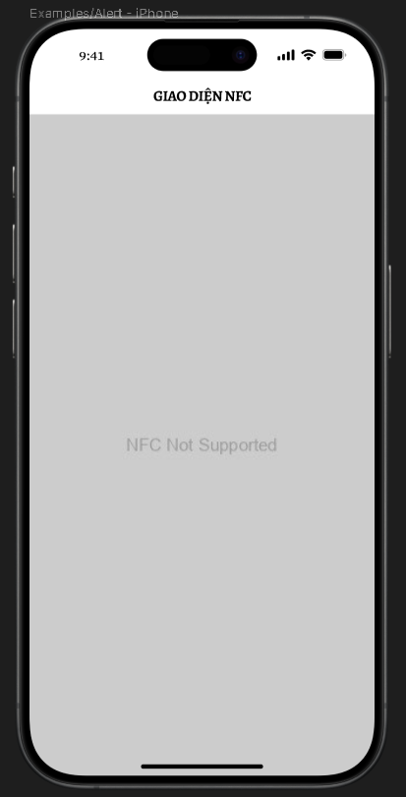

* Giao diện hiển thị thiết bị chưa cài đặt/ NFC:

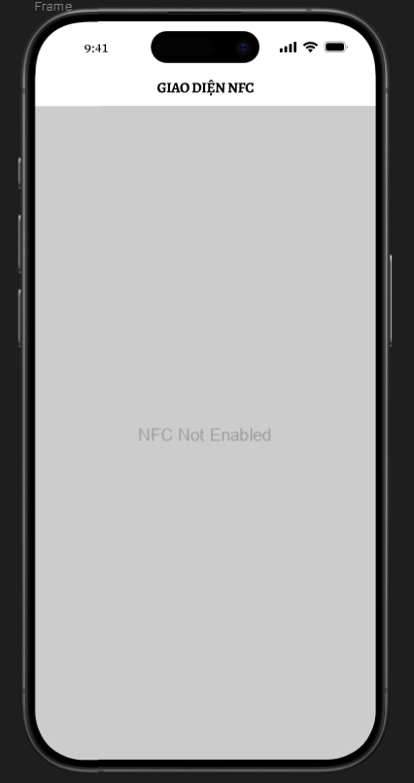

* Giao diện hiển thị giao dịch thành công:

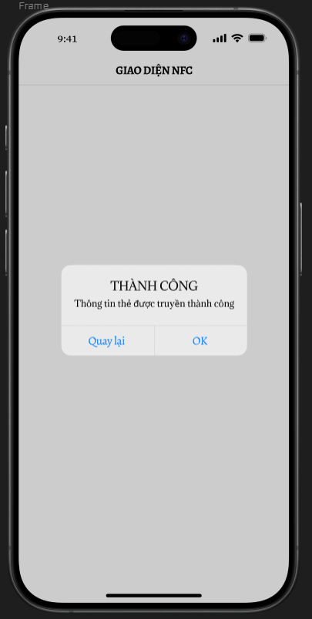

* Giao diện hiển thị giao dịch không thành công:

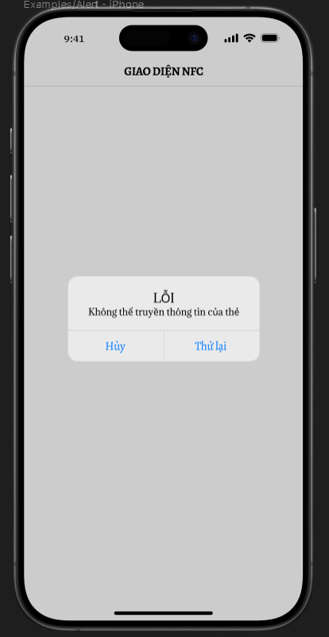

Trên đây là một số giao diện NFC hiển thị của thiết bị người dùng sau khi truyền thông qua Đầu quét POS.